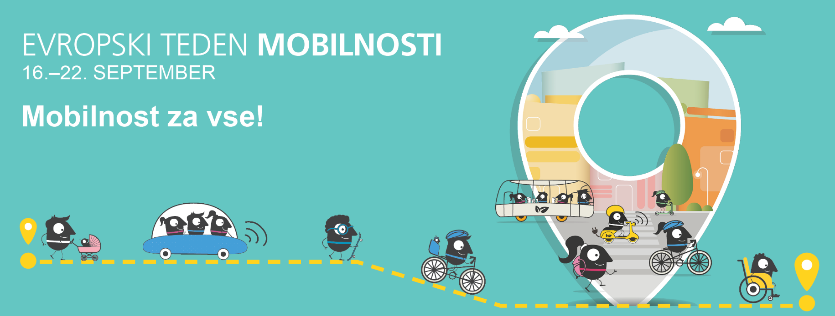 Kolesarski dan Gorenjska Bike za trajnostno prihodnost

Poganjajmo skupaj!

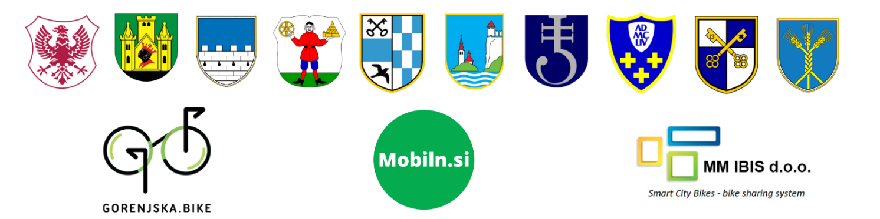

Datum: Sobota, 20. september 2025

Čas: 9h – 13h

Lokacija: Dogodek se odvija v vseh desetih občinah sistema Gorenjska Bike.

Cilj: Spodbuditi kolesarjenje kot zdravo, okolju prijazno in vključujočo obliko mobilnosti ter ozavestiti o prednostih vsakodnevnega kolesarjenja za zdravje, skupnost in čisto okolje. Dogodek naslavlja tudi izzive prevozne revščine z brezplačno izposojo koles in strokovnim svetovanjem.

O dogodku: Kolo za vse, za čisto prihodnost!

"Kolesarski dan Gorenjska Bike za trajnostno prihodnost" je celodnevni dogodek, posvečen praznovanju kolesarjenja in promociji trajnostne mobilnosti po celotni Gorenjski. Ambasadorja trajnostne mobilnosti, Laura Šimenc Kramar in Nejc Černilogar (Mobiln.si), s svojo ekipo obiskujeta vse sodelujoče občine in podpirata lokalne spremljevalne programe, da bi dogodek dosegel čim širši vpliv.

V Kranju se dogodek odvija na Glavnem trgu, med 9h in 13h, kjer so organizirane osrednje aktivnosti, vključno s simboličnim blagoslovom koles.

Aktivnosti in program: Zavrtimo pedala za boljši jutri!

Na dogodku se odvijajo številne zanimive in poučne aktivnosti, ki navdušujejo za kolesarjenje in trajnostni življenjski slog:

* Simbolični blagoslov koles: Lokalni duhovnik blagoslovi kolesa in nagovori zbrane o pomenu kolesarjenja ter varnosti na cestah.
* Kolesarski in rolkarski poligon: Zabavna preizkušnja spretnosti! (Športno društvo kranjskih rolkarjev)
* Preizkus spretnosti: Ne glede na starost se udeleženci preizkušajo na zabavnem kolesarskem in rolkarskem poligonu. Premagujejo ovire, vadijo ravnotežje in se učijo obvladovati kolo in rolko na varen in igriv način.
* Kolesarski mojster svetuje (Center trajnostne mobilnosti Kranj)
  + Brezplačen pregled vašega kolesa (luči, zavore, pnevmatike) in strokovni nasveti za varno vožnjo, še posebej za starejše občane.
* Društvo Rovtarji: Smučanje in kolesarjenje po starem
  + Spoznajte njihovo poslanstvo ohranjanja dediščine kolesarjenja s poudarkom na celostni podobi tistega časa.
* Gorenjska Bike (Center trajnostne mobilnosti Kranj)
  + Preizkusite sistem javnih koles Gorenjska Bike in se seznanite z enostavno uporabo.
* Društvo Rekreatur
  + Spoznajte njihove kolesarske in pohodniške programe za vse generacije.
* Vožnja v naravnem okolju in gozdni bonton (Zavod za gozdove Slovenije Območna enota Kranj)
  + Spoznajte pravila vožnje in gibanja v naravnem okolju, ki so ključna za ohranjanje gozdnega ekosistema in spoštovanje lastnikov gozdov.
* Meritve Centra za krepitev zdravja
  + Vključeni so strokovnjaki za osnovne zdravstvene meritve (npr. krvni tlak) in svetovanje o pozitivnem vplivu kolesarjenja na zdravje ter ogrevanje pred kolesarjenjem.
* Predstavitev aplikacije KamKam (Novelis d.o.o.)
  + Inovativna platforma za sopotništvo, ki voznike s prostimi sedeži povezuje s potniki, ki potujejo v isto smer, in tako zmanjšuje stroške, prometne zastoje ter prazne sedeže na cestah. Deluje po načelu "peljem se tja, kamor tudi sam grem", kar omogoča preprosto pridružitev obstoječim vožnjam brez predhodnega dogovarjanja.
* Regijski center mobilnosti Gorenjska (RCM Gorenjska – RRA Gorenjske – BSC Kranj)
  + Na stojnici so predstavljeni vizija in delovanje RCM Gorenjska. Z regionalnim upravljanjem želijo povečati uporabo sredstev trajnostne mobilnosti in zmanjšati negativne okolijske vplive prometa. Spoznajte njihovo vlogo pri spodbujanju uporabe trajnostnih prevoznih sredstev!
* Kontaktna točka OVE (Borzen)
  + Spoznajte nepovratne finančne spodbude družbe Borzen za trajnostno mobilnost (e-kolesa in e-vozila). Ugotovite, kako lahko preklopite na zeleno mobilnost in pri tem še prihranite!
* Kulinarični kotiček: Zdravi prigrizki za energijo! (Lokalni ponudniki)
  + Okusi trajnosti: Na voljo so zdravi prigrizki in osvežilni napitki, ki podpirajo aktiven življenjski slog. Udeleženci lahko poskusijo lokalno pridelano hrano in osvežilne pijače.
* Zabavni kviz: Kolo znanja!
  + Preizkus znanja: Organiziran je tematski kviz o kolesarjenju in trajnostni mobilnosti. Udeleženci pokažejo svoje znanje in se potegujejo za zanimive nagrade.
* Svet mobilnosti na dveh ali več kolesih: Poglejte, kaj vse se premika! (Ponudniki opreme za aktivno mobilnost)
  + Razstave in stojnice: Odkrijte najnovejša kolesa, skiroje in rolke, ki so kot nalašč za vas! Poglejte si tudi, kakšna je najboljša zaščitna oprema. Spoznali boste lokalna športna društva, trgovine in Center za trajnostno mobilnost Kranj.
* Foto kotiček #AktivnoKranj (Center za trajnostno mobilnost Kranj)
  + Ujemi svoj trenutek! Pripravljen je zabaven tematski kotiček, kjer lahko posnamete nepozabne fotografije. Spodbudite svoje prijatelje in sledilce k aktivni mobilnosti tako, da delite svoje fotografije na družbenih omrežjih z uporabo ključnika #AktivniKranj.

Kolesarski dan Gorenjska Bike za trajnostno prihodnost pomembno prispeva k promociji kolesarjenja in trajnostne mobilnosti na Gorenjskem.

